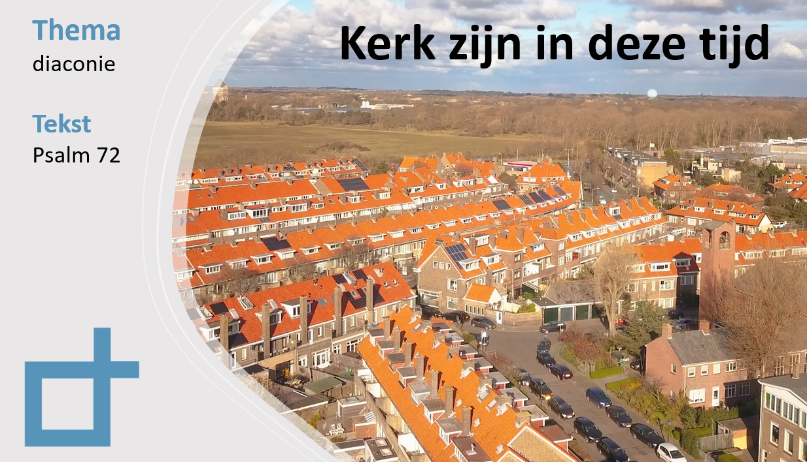
Korte samenvatting van de preek

“De handen van de koning zijn de handen van een genezer. En daaraan zal men de rechtmatige koning herkennen.” (Lord of the Rings).
Thema: de koning en de diaken
- Psalm 72 is de bede om een koning zoals een koning hoort te zijn:
a. hij gaat voor vrede (sjaloom) en recht (vrs 2-3)
b. en omdat hij voor recht gaat is hij er juist voor armen en kwetsbaren (4, 12-14)
(en die voorkeur voor de kwetsbaren vindt je in heel de Bijbel)
c. die koning is er altijd en regeert wereldwijd
( waarbij vers 17 teruggrijpt op de belofte aan Abraham in Genesis 12:3)
- Uiteindelijk zie je die koning pas echt in Jezus Christus
- ook bij Hem zie je grote daden en macht gecombineerd met genezende handen,
en er zijn voor de armen> tot in de dood aan het kruis
- Zijn Kerk zal daarom
- bestaan uit mensen die weten dat ze zelf arm en verloren waren (anders krijgt jouw hulp voor de armen iets neerbuigends)
- een gemeenschap van vrede en recht zijn, die er juist is voor de armen en kwetsbaren (of ze nu hulp verdienen of niet, en of ze lid zijn van de kerk of niet)
- Diakenen stimuleren de genezende handen van de koning in zijn kerk.
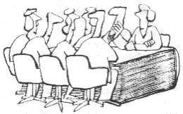
Preekbespreking en gebed

Wil je de preek waar dit de bespreking bij is, nog naluisteren/kijken dan kun je die vinden op het Youtube kanaal van de Ichthuskerk Den Haag.
Bespreking

1) reactie’s op de preek en het onderwerp van de serie
- maak even kort een rondje, waarin iedereen gelegenheid krijgt te reageren op wat in de preek naar voren gebracht werd.
Bespreek daarna de volgende vragen:
- in hoeverre zijn wij als Ichthuskerk een gemeenschap voor de armen (in de breedste zin van het woord) en kwetsbaren? Wat gaat goed, waarin kunnen we groeien?
2) gerechtigheid en genade
Tim Keller schreef: Er bestaat direct verband tussen enerzijds wat een mens van Gods genade begrijpt en ervaart en, anderzijds, zijn of haar hart voor de zaak van gerechtigheid en de armen.
- neem 2 minuten stilte waarin ieder overdenkt hoe hij/zij dat bij zichzelf ervaart
- maak een rondje waarbij ieder die dat wil, dat deelt, en bespreek daarna wat naar voren gekomen is.
3) het ambt van diaken
- Welk ambt heeft meer status: ouderling of diaken? Wat zegt dat?
- Wat is moeilijker: helpen of geholpen worden? Hoe komt dat?
- Wat merk jij van de diakenen? Wat zou je willen merken?
- Formuleer 3 tips voor de diakenen?
- Lees het gedeelte over de diakenen in het formulier voor de bevestiging (zie hieronder) , en bespreek het samen.

Gebed
- Als je denkt aan het diaconale aspect van kerk zijn, waar kunnen we dan allemaal voor danken? Waar moeten we om bidden? Inventariseer en verdeel de gebedspunten over verschillende bidders.
- Bidt samen Psalm 146 (1 persoon, samen hardop of 1 persoon steeds een regel, de rest de volgende regel)

Uit het formulier voor de bevestiging ouderlingen/diakenen

(Over diakenen:)
Barmhartig zijn voor mensen in nood, daar gaat het om in het werk van de diakenen. Christus is daarin een voorbeeld voor ons geweest. Hij kwam in de wereld om te dienen en ontfermde zich over velen die in nood waren. In navolging van haar Heer zorgde de eerste christelijke gemeente ervoor dat niemand in haar midden gebrek leed. De apostelen deelden uit aan alle mensen die iets nodig hadden.
De Heer roept ook nu op tot gastvrijheid, offervaardigheid en barmhartigheid, om zwakken en hulpbehoevenden volop te laten delen in de blijdschap van de christelijke gemeente. Niemand mag daar ongetroost blijven in ziekte, eenzaamheid of armoede.
Met het oog op deze hulpverlening heeft Christus diakenen aan zijn gemeente gegeven. We lezen hoe de apostelen speciale ambtsdragers lieten kiezen, toen ze zelf niet meer in staat waren al het werk in de kerk naar behoren te verrichten.
De diakenen moeten ervoor zorgen dat de hulpverlening in en door de gemeente goed verloopt. Ze bezoeken de gemeenteleden thuis om zich op de hoogte te stellen van hun problemen of om hen aan te sporen anderen te helpen. Ze inventariseren de gaven van de gemeenteleden en zetten die in waar dat nodig is. Bovendien zamelen ze de giften uit de gemeente in, beheren die en delen die in de naam van Christus uit. Ze bemoedigen hen die de liefdegaven van Christus ontvangen met Gods goede boodschap. Ze zetten zich in voor de eenheid die de heilige Geest in de gemeente brengt en laat ervaren aan het heilig avondmaal. De diakenen spannen zich er met woord en daad voor in dat deze eenheid zichtbaar wordt in de onderlinge liefde.
Zo zullen we als gemeente groeien in liefde voor elkaar en voor alle mensen.

Marc. 10:45; Luc. 22:27
Joh. 13:15
Hand. 2:45; 4:32-37
Mat. 25:31-46; Rom. 12:13; Heb. 13:2,16; 1 Petr. 4:9; Deut. 14:28,29; 16:11,14; 24:19-21.
Fil. 1:1; 1 Tim. 3:8-13
Hand. 6:1-7
Hand. 11:29; 2 Kor. 8,9; 1 Tim. 5:16; Rom. 12:8
1 Tess. 3:12; 2 Petr. 1:7
Gal. 6:10

